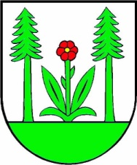
OBEC ORAVSKÉ VESELÉ
029 62 Oravské Veselé č.374
E-mail: starosta.maslanak@oravskevesele.sk mobil: 0905802885 http:/www.oravskevesele.sk

O z n á m e n i e

Obec Oravské Veselé, zastúpená starostom obce Ing. Albínom Maslaňákom, oznamuje, emailovú adresu na doručenie oznámenia o delegovaní člena a náhradníka do okrskovej volebnej komisie pre voľby do Národnej rady Slovenskej republiky, ktoré sa budú konať 29. februára 2020:

Emailová adresa: starosta@oravskevesele.sk
prednosta@oravskevesele.sk

Obec Oravské Veselé má utvorené 2 volebné okrsky.

Ing. Albín Maslaňák
Starosta obce

Zverejnené na úradnej tabuli: 05. 12. 2019

Zvesené z úradnej tabule: ........................

